Logo heiSKILLS


# AUFGABEN Diversitätssensible Lehre Barrierefreiheit

Zeitliche Übersicht Aufgaben und Filme:

**DiversitÄtsensible LehrE:**

**BARRIEREFREIHEIT**

Film 01: Einführung & praktische Tipps (12:22)

AU-01 05 min.

AU-02 20 min.

AU-03 15 min.

GESAMT ca. 55 min.

Film 02: Sinnesbeeinträchtigung Hören (20:55)

AU-01 20 min.

AU-02 05 min.

AU-03 30 min.

AU-04 45 min.

GESAMT ca. 120 min.

Film 03: Sinnesbeeinträchtigung Sehen (25:47)

AU-01 15 min.

AU-02 45 min.

AU-03-1 05 min.

AU-03-2 30 min.

AU-04 30 min.

GESAMT ca. 150 min.

## DIVERSITÄTSSENSIBLE LEHRE BARRIEREFREIHEIT: EINFÜHRUNG & PRAKTISCHE TIPPS

### AU 01: Reflexionsaufgabe

VOR DEM VIDEO

3-Minute Paper: Schreiben Sie im Free-Writing-Format was Ihnen zu den Satzbeginnen einfällt.

Meine bisherigen Erfahrungen mit beeinträchtigten Studierenden waren… / Meine Vorstellungen von beeinträchtigten Studierenden sind…

Um diversitätssensibel mit (potentiellen) Barrieren meiner Studierenden umzugehen, mache ich…

### AU 02: Reflexionsaufgabe

NACH DEM VIDEO

1. Nehmen Sie etwas Zeit, um folgende Fragen zu beantworten:
   1. Was den dargestellten Informationen hat Sie überrascht? Begründen Sie warum?
   2. Welche Fragen ergeben sich für Sie aus dem hier dargestellten für Ihre Lehrpraxis? Worüber möchten Sie noch mehr nachdenken/recherchieren? Warum?

(10 min)

1. Betrachten Sie die folgende schematische Darstellung von Diversitätsmerkmalen. Wählen Sie je 2 Merkmale aus der Inneren und Äußeren Dimension aus und beschreiben und begründen Sie kurz (100-200 Wörter), wie diese zu potentiellen Barrieren im Studium führen können.   
   (20 min)

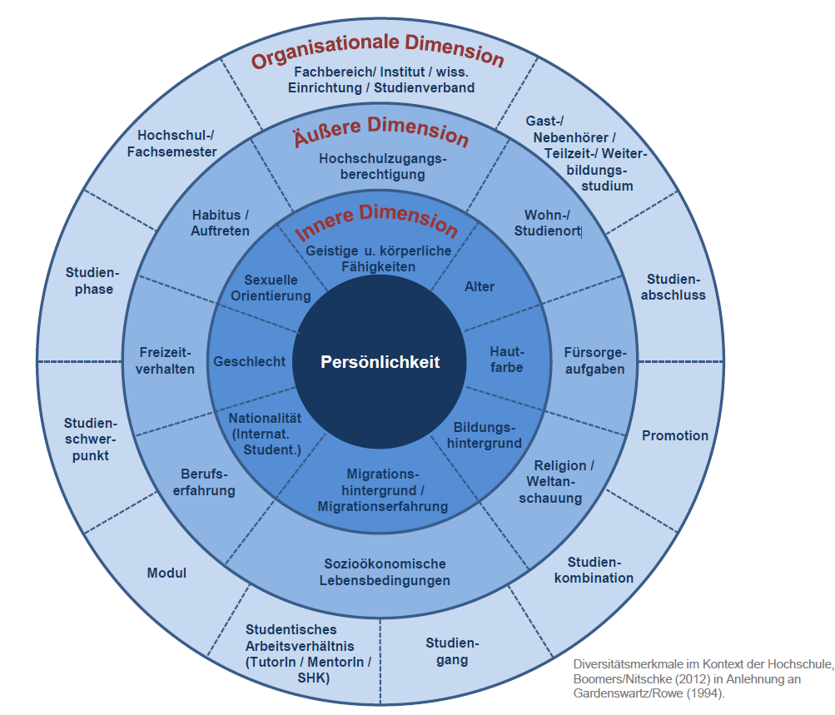

### AU 03: Reflexionsaufgabe

NACH DEM VIDEO

Reflexion als Freewriting   
(15 min.)

* Nehmen Sie Blatt und Papier bereit. Stellen Sie sich einen Wecker und schreiben Sie für 8 Minuten am Stück (in ganzen Sätzen). Setzen Sie den Stift dabei nicht ab, sondern bewegen Sie – falls Ihnen die Worte fehlen – den Stift solange auf dem Papier, bis sich wieder Sätze formen. Thematisieren Sie die Bedeutung der Auseinandersetzung mit dem Thema diversitätssensibler Lehre und Barrierefreiheit für Sie als Lehrperson. Beginnen Sie mit dem Satz: „Aus der Beschäftigung mit diversitätssensibler Lehre und Barrierefreiheit ziehe ich für mich…“
* Lesen Sie sich Ihre Notizen nochmal genau durch. Beschreiben Sie: Was fällt Ihnen dabei auf? Was nehmen Sie für sich mit?

## DIVERSITÄTSSENSIBLE LEHRE BARRIEREFREIHEIT: SINNESBEEINTRÄCHTIGUNG HÖREN

### AU 01: SINNESBEEINTRÄCHTIGUNG: HÖREN

WÄHREND DES VIDEOS

Reflektieren Sie Ihre Erfahrung mit Menschen mit Hörschädigung und notieren Sie alles was Ihnen einfällt (15 min)?

Welche Personen mit Hörbeeinträchtigungen fallen Ihnen ein und was könnten mögliche Herausforderungen für diese Personengruppe sein?

Welches Bild haben Sie von diesen Personen mit Blick auf kognitive Funktionen?

Wie erleben Sie Frau Müllers Umgang mit Olaf, nachdem dieser ihr mitgeteilt hat, dass sie

die Kamera einschalten soll wegen seiner Hörschädigung?

### AU 02: SINNESBEEINTRÄCHTIGUNG: HÖREN

WÄHREND DES VIDEOS

Schauen Sie sich das Video an und notieren Sie die 3 wichtigsten Punkte, warum von barrierefreier Lehre alle profitieren?

Link zum „youtube-Video“: [„Warum von barrierefreier Lehre alle profitieren“](https://youtu.be/zWx4VsbLK9M) (5 min)

<https://youtu.be/zWx4VsbLK9M>

1.

2.

3.

### AU 03: SINNESBEEINTRÄCHTIGUNG: HÖREN WÄHREND DES VIDEOS

Reflektieren Sie Ihre eigene Lehrveranstaltung

Wo fallen Ihnen mit Blick auf Studierende mit Hörbeeinträchtigung Barrieren auf?

Analysieren Sie Ihre in Lehrveranstaltungen zur Verfügung gestellten Materialien. Wo fallen Ihnen hier Barrieren auf? Wo sehen Sie einen Veränderungsbedarf? - Notieren Sie, bei welchen Ihrer Studienmaterialien eine Anpassung notwendig ist.

Welche Anpassung müssen Sie vornehmen? - Notieren sie, was Sie brauchen, um diese Modifikationen vornehmen zu können. Darunter fallen auch Kompetenzen, Expertisen, Technik, Arbeitszeit / Arbeitskraft, die sie benötigen, um diese Anpassungen umzusetzen. (30 min)

##### Tabelle 01 für AU 03-Hören

| Schritt 1Elemente Ihrer Lehrveranstaltung  (Studienmaterial, Methoden, Medien, etc.) | **Schritt 2**  **Barriere benennen & konkrete Anpassungen** | **Schritt 3**  **Benötigte Ressourcen: (**Kompetenzen, Know-how, Technik, Verantwortlichkeiten) |
| --- | --- | --- |
|  |  |  |
|  |  |  |
|  |  |  |

##### Tabelle 01 für AU 03-Hören (Fortsetzung)

| Schritt 1Elemente Ihrer Lehrveranstaltung  (Studienmaterial, Methoden, Medien, etc.) | Schritt 2 **Barriere benennen & konkrete Anpassungen** | Schritt 3 **Benötigte Ressourcen: (**Kompetenzen, Know-how, Technik, Verantwortlichkeiten) |
| --- | --- | --- |
|  |  |  |
|  |  |  |
|  |  |  |

### AU 04: SINNESBEEINTRÄCHTIGUNG: HÖREN

NACH DEM VIDEO

Sie haben in AU 3 bereits Elemente Ihrer Lehrveranstaltung benannt, Barrieren gesichtet und konkrete Anpassungen formuliert. Ebenso benötigte Ressourcen notiert.

Jetzt geht es um die konkrete Planung Ihrer künftigen auditiv barrierefreien Lehrveranstaltung

Benennen Sie mind. 2 Elemente aus Vorbereitung, Durchführung, Kommunikation und deklinieren Sie den Abbau der Barrieren für Hörgeschädigte daran durch (siehe Tabellen 02A, 02B und 02C). Reflektieren Sie auch, welche Ihrer Maßnahmen konkret dazu beiträgt, einen Mehrwert für alle zu liefern.

Schauen Sie sich dazu auch das folgende Video an: [„Barrierefreie Lehrveranstaltungen“](https://youtu.be/zWx4VsbLK9M)

<https://youtu.be/zWx4VsbLK9M>

(60 min)

##### Tabelle 02A für AU 04-Hören

**In der Vorbereitung**

| Elemente Ihrer Lehrveranstaltung | **Welcher Mehrwert für alle** | **Konkrete Planung** |
| --- | --- | --- |
| 1 |  |  |
| 2 |  |  |

##### Tabelle 02B für AU 04-Hören

**In der Durchführung**

| Elemente Ihrer Lehrveranstaltung | **Welcher Mehrwert für alle** | **Konkrete Planung** |
| --- | --- | --- |
| 1 |  |  |
| 2 |  |  |

##### Tabelle 02c für AU 04-Hören

**In der Kommunikation**

| Elemente Ihrer Lehrveranstaltung | **Welcher Mehrwert für alle** | **Konkrete Planung** |
| --- | --- | --- |
| 1 |  |  |
| 2 |  |  |

## DIVERSITÄTSSENSIBLE LEHRE BARRIEREFREIHEIT: SINNESBEEINTRÄCHTIGUNG SEHEN

### AU 01 SINNESBEEINTRÄCHTIGUNG: SEHEN

WÄHREND DES VIDEOS

Es gibt Menschen, die sehen das anders! - Ein Perspektivwechsel

Sie nehmen die Perspektive einer sehbehinderten oder blinden Studierenden ein!

Stellen Sie sich vor, unter welchen Bedingungen Sie studieren.

* Welche Studienmaterialien nutzen Sie für Ihr Studium (Lektüre, Skripte, PowerPoint, Mitschriften, …)?
* Welche Technik und welche Medien nutzen Sie?
* Welche Aufgaben erledigen Sie alleine, welche in Kooperation und mit der Unterstützung durch Andere?
* Wo treffen Sie auf Hindernisse und Barrieren?
* Wie lernen Sie, schreiben Hausarbeiten und wie bereiten Sie Seminare oder Vorlesungen vor und nach?

Skizzieren Sie einen beispielhaften Studien-Arbeitsplatz einer sehbehinderten Studierenden! Nutzen Sie Stichworte und grafische Notizen, um Ihre Vorstellung des Arbeitsplatzes zu visualisieren! Diese Notizen sind ein wichtiger Teil dieses Kurses und werden im Verlauf weiter aufgegriffen (15 min)

**Studienmaterialien:**

**Einzelarbeit / Gruppen / Unterstützung:**

**Technik & Medien:**

**Hausarbeiten:**

**Hindernisse & Barrieren:**

**Vor- & Nachbereitung:**

### AU 02: SINNESBEEINTRÄCHTIGUNG: SEHEN

WÄHREND DES VIDEOS

**Eine Lernumgebung für alle!**

**Sie skizzieren eine visuell barrierearme Lernumgebung nach dem Leitprinzip des Universellen Designs!**

Denken Sie an eine anstehende Lehrveranstaltung. Ihr Ziel ist es, für diese Veranstaltung eine visuell barrierearme Lernumgebung zu schaffen, in der sehbehinderte und sehende Studierende gemeinsam lernen und arbeiten können. Die Lernumgebung soll sowohl für sehbehinderte als auch für sehende Studierende zugänglich sein   
(45 min)

1. Bestimmen Sie zuerst das Zentrum der Aufmerksamkeit in ihrer Lehrveranstaltung
   1. Setzen Sie den Fokus
   2. Beispiel: In einer Vorlesung ist das Zentrum das Rednerinnenpult
   3. Beispiel: In einer Gruppenarbeit bildet jede Kleingruppe jeweils ein Zentrum
2. Nehmen Sie zwei Perspektiven ein:
   1. Ihre eigene Perspektive als Lehrperson
   2. Welche Inhalte möchten Sie vermitteln?
   3. Welche Medien bringen Sie zum Einsatz?
   4. Welche Methoden nutzen Sie, um Lernen zu ermöglichen?
   5. Die Perspektive einer sehbehinderten Studierenden
   6. Denken Sie an einen Arbeitsplatz einer sehbehinderten Studierenden.
   7. Nutzen Sie hierfür Ihre Notizen, die sie für das Arbeitsblatt 1 angefertigt haben.

**Zusätzliche Informationen**

Die folgenden Listen enthalten Hinweise auf Aspekte einer visuell barrierearmen Lernumgebung. Bewerten Sie die Aspekte aus Sicht einer sehbehinderten Studierenden und nutzen Sie Ihre Erkenntnisse zur Gestaltung Ihrer visuell barrierearmen Lehrveranstaltung.

Sie können einen Grundriss des Raumes, in dem ihre Lehrveranstaltung stattfinden soll, anfertigen. Anhand dieser Skizze können Sie Notizen zur barrierearmen Gestaltung des Raumes einfügen.

Die folgenden Listen enthalten Hinweise auf Aspekte einer visuell barrierearmen Lernumgebung. Bewerten Sie die Aspekte aus Sicht einer sehbehinderten Studierenden und nutzen Sie Ihre Erkenntnisse zur Gestaltung Ihrer visuell barrierearmen Lehrveranstaltung.

Sie können einen Grundriss des Raumes, in dem ihre Lehrveranstaltung stattfinden soll, anfertigen. Anhand dieser Skizze können Sie Notizen zur barrierearmen Gestaltung des Raumes einfügen.

**Aspekte einer visuell barrierearmen Lernumgebung**

Gestaltung eines Raumes vor Ort im Falle einer Präsenzveranstaltung

Übliche Barrieren im Raum:

* Gibt es Stolperfallen, Raumtrenner, etc.?
* Sichtbehinderungen: Stört etwas die freie Sicht auf das Zentrum der Aufmerksamkeit?
* Hörbehinderungen: Gibt es störende Geräusche? Sind alle relevanten Sprecherinnen von allen Plätzen aus gut zu hören?
* Blendende Sonneneinstrahlung: Blendempfindliche Studierende können bei starker Sonneneinstrahlung nichts sehen
* Visuell barrierearm gestaltete Räume
* Raum ist in Punktschrift und Schwarzschrift mit guten Kontrasten beschildert und deshalb auffindbar
* Die Wege hin zum Raum und im Raum selbst sind mit geringem Sehvermögen sichtbar
* Die Wege hin zum Raum und im Raum selbst sind mit den Blindenstock wahrnehmbar
* Freie Sicht auf das Zentrum der Aufmerksamkeit
* Die Beleuchtung des Raumes ist angemessen, sodass alle wichtigen Stellen ausgeleuchtet sind
* Treppen und Stufen sind mit hohen Kontrasten gekennzeichnet
* Treppen und Stufen sind taktil gekennzeichnet und können mit dem Blindenstock ertastet werden
* Es gibt eine Stromversorgung an den Arbeitsplätzen, sodass Notebooks und Hilfsmittel angeschlossen werden können
* Es gibt eine Internetverbindung an den Arbeitsplätzen, sodass internetbasierte Hilfsprogramme verwendet werden können
* Die Medienausstattung im Raum erlaubt es, die Lehrinhalte über verschiedene Sinne zu vermitteln (z.B. Sehen und Hören)

**Skizzieren Sie hier die Raumgestaltung einer visuell barrierearmen Lernumgebung:**

### AU 03.1 SINNESBEEINTRÄCHTIGUNG: SEHEN

WÄHREND DES VIDEOS

**Eine Bestandsaufnahme:**

**Sie erstellen ein Portfolio mit visuell barrierearmen Studienmaterialien!**

Denken Sie an die anstehende Lehrveranstaltung, für die Sie bereits in der vorangegangenen Aufgabe eine Lernumgebung gestaltet haben. Ihr Ziel ist es, für diese Veranstaltung ein Repertoire an barrierearmen Studienmaterialien aufzubauen.

**Schritt 1: Machen Sie eine Bestandsaufnahme!**

Welche Studienmaterialien und Medien bringen sie derzeit zum Einsatz?

Sammeln Sie sämtliche Materialien und Medien, an die Sie direkt denken.

Notieren Sie sowohl digitale Materialien

* Textdokumente
* Präsentationen
* Audio- und Videomaterialien
* Links und Verweise

als auch analoge Materialien

* Gedruckte Texte, Bücher, Skripte
* Karten, Grafiken und weitere Materialien
* Dreidimensionale Modelle

Geben Sie sich hierfür 5 Minuten Zeit!

Sie benötigen diese Liste, für die weitere Aufgabe zur Erstellung barrierearmer Studienmaterialien.

Schauen Sie sich im Anschluss das Video zur Erstellung barrierearmer Textdokumente an!

**Welche digitalen und analogen Materialien setzen Sie in Ihrer Lehrveranstaltung ein?**

### AU 03.2: SINNESBEEINTRÄCHTIGUNG: SEHEN

WÄHREND DES VIDEOS

**Barrierefreiheit prüfen und anpassen**

**Schritt 2: Analyse**

Analysieren Sie Ihre eigenen Studienmaterialien, die sie bisher zum Einsatz bringen anhand der Prinzipien der visuellen Barrierefreiheit. Die Studienmaterialien sollen individuell auf die Zielgruppe sehbehinderter und blinder Studierender angepasst sein. Ihre Studienmaterialien sollen so gestaltet sein, dass blinde und sehbehinderte Studierende ohne Umwege mit Ihren Studienmaterialien lernen können.   
Notieren Sie dies in die erste, linke Spalte der „Tabelle 01 für AU 03-Sehen“

**Schritt 3: Veränderungsbedarfe erheben**

Notieren Sie, bei welchen Ihrer Studienmaterialien eine Anpassung erforderlich ist, um die Materialien visuell barrierearm zu gestalten.

Halten Sie fest, welche Anpassung Sie vornehmen wollen.

Notieren Sie dies in die zweiten, mittleren Spalte der „Tabelle 01 für AU 03-Sehen“

Notieren sie ebenfalls, welche Ressourcen Sie benötigen. Darunter fallen Kompetenzen, Expertise, Technik, Arbeitszeit / Arbeitskraft, die sie benötigen, um diese Anpassungen umzusetzen. Legen Sie auch Verantwortlichkeiten fest: Wer kümmert sich kurz- und langfristig darum, dass Studienmaterialien barrierearm gestaltet werden?

Notieren Sie dies in die dritte, rechte Spalte der „Tabelle 01 für AU 03-Sehen“

(30 min.)

| Schritt 1Elemente Ihrer Lehrveranstaltung  (Studienmaterial, Methoden, Medien, etc.) | **Schritt 2**  **Veränderungsbedarf**  **Anpassungen** | **Schritt 3**  **Benötigte Ressourcen: (**Kompetenzen, Know-how, Technik, Verantwortlichkeiten) |
| --- | --- | --- |
|  |  |  |
|  |  |  |
|  |  |  |

##### Tabelle 01 für AU 03-Sehen

**Tabelle 01 für AU 03.2-Sehen (Fortsetzung)**

| Schritt 1Elemente Ihrer Lehrveranstaltung (Studienmaterial, Methoden, Medien, etc.) | **Schritt 2**  **Veränderungsbedarf**  **Anpassungen** | **Schritt 3**  **Benötigte Ressourcen: (**Kompetenzen, Know-how, Technik, Verantwortlichkeiten) |
| --- | --- | --- |
|  |  |  |
|  |  |  |
|  |  |  |

### AU 04: SINNESBEEINTRÄCHTIGUNG: SEHEN

NACH DEM VIDEO

Sie reflektieren Hürden und Chancen bei der nachhaltigen Umsetzung barrierefreier Lehre.   
(30 min.)

Welche Aspekte der Barrierefreiheit haben Sie bereits früher einmal umgesetzt?

Welche Innovationen können Sie sofort etablieren, um die Lehre barrierefreier zu gestalten?

Welche Veränderungen lassen sich längerfristig umsetzen?

Auf welche Hürden stoßen Sie, wenn Sie sich ab sofort zunehmend um die Barrierefreiheit in der Lehre bemühen?

Welche Limitationen gibt es in ihrem Arbeitsalltag?

Welche Ressourcen benötigen Sie, um Ihre Lehrveranstaltungen ab sofort konsequent barrierearm zu gestalten? Was können Sie allein umsetzen und an welchen Stellen benötigen Sie Unterstützung?

Welche Chancen ergeben sich für Sie, ihre Studierenden und ihr akademisches Umfeld?